**Storia degli gnocchi**

Gli gnocchi sono un cibo antichissimo, preparato con farine differenti: farina di frumento, di riso, di semola, pane secco, tuberi o verdure varie. La storia degli gnocchi di patate ha inizio quando vennero importate in Europa le prime patate provenienti dal continente [americano](http://it.wikipedia.org/wiki/Americhe).

Quelli più diffusi in [Italia](http://it.wikipedia.org/wiki/Italia) oggi sono preparati proprio con le [patate](http://it.wikipedia.org/wiki/Patata_(alimento)). Possono venire serviti come primo, come è tradizione in quasi tutta [Italia](http://it.wikipedia.org/wiki/Italia), come piatto unico o come contorno. Quest'ultimo caso è più frequente per i [*knödel*](http://it.wikipedia.org/wiki/Canederli) [centreuropei](http://it.wikipedia.org/wiki/Mitteleuropa).

Per poter ottenere gnocchi di patate più sodi possibile esistono vari accorgimenti, come l'uso di patate appropriate (particolarmente indicate le patate rosse di Colfiorito e le patate a pasta gialla di [Avezzano](http://it.wikipedia.org/wiki/Avezzano)) o l’aggiunta di uova.

Nella città di [Roma](http://it.wikipedia.org/wiki/Roma) gli gnocchi rappresentano il piatto tradizionale del giovedì, seguendo il detto "*Giovedì gnocchi, Venerdi pesce* , *Sabato Trippa*" (il proverbio sottolinea l'importanza del giovedì come giorno quasi festivo, che necessita d'un piatto elaborato e gustoso e che anticipa quello di magro del giorno successivo). Ancora sopravvivono antiche hostarie e trattorie dove si segue la tradizione. Noto è il detto romano "*Ridi, ridi, che mamma ha fatto i gnocchi*" (usando la "i" come articolo, e non "gli" come vorrebbe la grammatica italiana).

In alcune regioni del Nord Italia, ad esempio la Liguria, gli gnocchi sono il piatto tipico del sabato; è famoso il detto "giovedì trippa, sabato gnocchi".

FOTO RICETTA GNOCCHI

INGREDIENTI

Per gli gnocchi

1 kg di patate

Farina q.b.

Sale q.b.

Per la salsa:

1 cipolla piccola

1 carota

1 stecca di sedano

3 cucchiai di olio

sale q.b.

500 gr di pomodoro

parmigiano reggiano

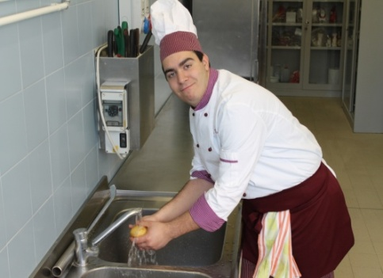 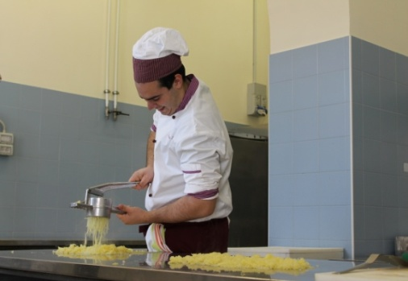

Lavare accuratamente le patate, senza sbucciarle e metterle a bollire piano in acqua salata. Quando sono cotte, pelarle.

Ancora calde sbucciare le patate e schiacciarle su un piano di lavoro ben infarinato. Allargarle e aggiungere poco sale.

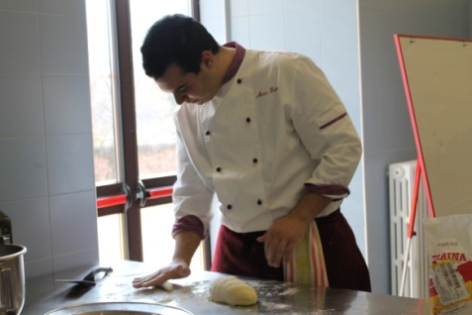 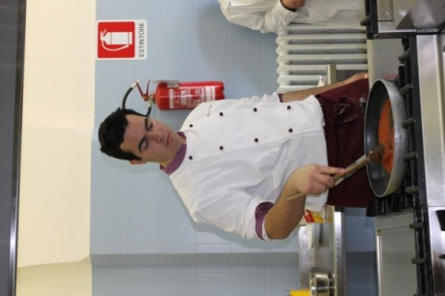

Per il sugo preparare un soffritto con olio, cipolla, carota e sedano tagliati a mirepoix. Far cuocere aggiungendo un cucchiaio di acqua. Unire il pomodoro passato. Fare cuocere a fuoco basso per 10 minuti. Regolare di sale.

Aggiungere la farina poca per volta e impastare il tutto fino ad ottenere un composto compatto ma allo stesso tempo soffice.

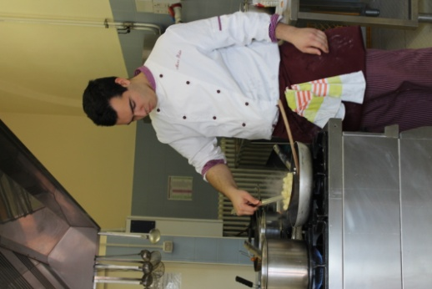 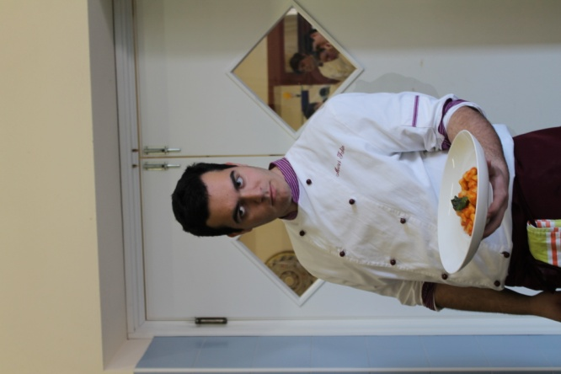

Lasciare riposare gli gnocchi per 15 minuti poi farli cuocere in una pentola abbastanza grande con l'acqua salata e scolarli quando saliranno a galla.

Condirli con il sugo al pomodoro e il parmigiano reggiano e…..

buon appetito! Fabio Musci

Dividere l'impasto in tanti filoni dello spessore di 2-3 centimetri e tagliare gli gnocchi riponendoli su una superficie o un vassoio infarinato.